Лекція 12-13 Елементи теорії кореляції.

Двовимірний статистичний розподіл вибірки. Двовимірним статистичним розподілом вибірки, елементам якої притаманні кількісні ознаки Х і Y, називають перелік варіант x_{i}, y_{i} та відповідних цим парам варіант частот n_{i} .
У табличній формі розподіл має такий вигляд
x_{i} | x₁ | x₂ | ... | x_{k}
y_{i} | y₁ | y₂ | ... | y_{k}
n_{i} | n₁ | n₂ | ... | n_{k}
де n₁+n₂+...+n_{k}=n – об’єм вибірки.

Кореляційна залежність. Кореляційною називають таку залежність між ознаками X та Y, коли при зміні однієї з ознак змінюється середнє значення іншої.

Кореляційне поле. Кореляційне поле ознак X та Y – це графічне представлення результатів досліджень на координатній площині хОу у вигляді точок з координатами (х_{1,}у₁), (х_{2,}у₂),..., (х_{n,}у_{n}). На основі аналізу кореляційного поля можна вирішити питання про наявність чи відсутність залежності між ознаками, прослідкувати характер залежності (лінійна, нелінійна, функціональна чи статистична) та її тенденцію (додатну чи від’ємну).

Приклад 1. Задано двовимірну вибірку
х_{i} | 1 | 2 | 3 | 4 | 5 | 6 | 7 | 8 | 9 | 10
y_{i} | 2 | 3,7 | 6,2 | 7,9 | 9,9 | 12 | 14,1 | 16,3 | 17,8 | 19,9
Побудувати кореляційне поле.

Розв’язок. Відкладемо на площині xOy точки з координатами (1;2), (2;3,7), (3;6,2) та ін. Отримаємо кореляційне поле для значень ознак Х та Y, на якому чітко видно лінійну залежність Y від Х (рис.5).
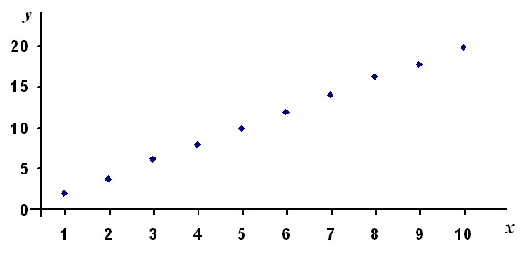
Рис.5.
Вибірковий коефіцієнт кореляції. Вибірковий коефіцієнт кореляції (коефіцієнт кореляції Пірсона) використовують для кількісної оцінки прямолінійного зв’язку між ознаками X та Y, які мають двовимірний нормальний розподіл. Вибірковий коефіцієнт кореляції обчислюють за формулою
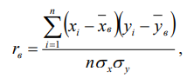
де σ_{x} та σ_{y} – це вибіркові середні квадратичні відхилення ознак X та Y.
На практиці для обчислення коефіцієнта кореляції незгрупованих даних використовують формулу
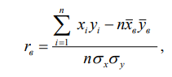
для згрупованих даних
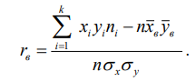
Вибірковий коефіцієнт кореляції знаходиться в межах від 0 до +1 при прямій залежності та від 0 до –1 при зворотній залежності. Чим ближчий коефіцієнт кореляції до ±1, тим тісніший зв’язок між ознаками X та Y і навпаки, чим ближчий коефіцієнт кореляції до 0, тим слабший зв’язок між ознаками.
Якщо вибірковий коефіцієнт кореляції дорівнює ±1, то між досліджуваними ознаками існує функціональний лінійний зв’язок.
Для оцінювання сили зв’язку між корелюючими ознаками використовують шкалу Чеддока: якщо | r_{в} |= 0,1-0,3, то лінійний зв’язок дуже слабкий, якщо | r_{в} |= 0,3-0,5 – зв’язок слабкий, якщо | r_{в} |= 0,5-0,7 – зв’язок середній, якщо | r_{в} |= 0,7-0,9 – зв’язок сильний, якщо | r_{в} |> 0,9 – зв’язок дуже сильний.

Приклад 2. Задано двовимірну вибірку об’ємом n=11
х_{i} | -4 | -3 | -2 | -1 | 0 | 1 | 2 | 3 | 4 | 5 | 6
y_{i} | 25 | 16 | 9 | 4 | 1 | 0 | 1 | 4 | 9 | 16 | 25

Обчислити вибірковий коефіцієнт кореляції. Перевірити, чи існує залежність між ознаками Х та Y.
Розв’язок. Знайдемо значення та
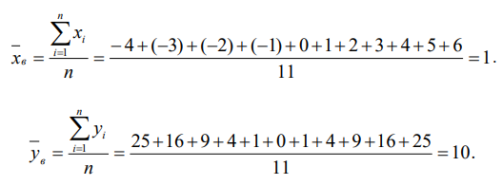
Обчислимо коваріацію за формулою для незгрупованих даних
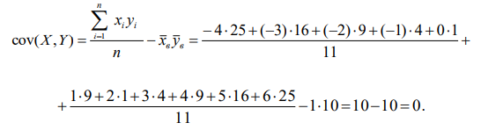
Вибірковий коефіцієнт кореляції
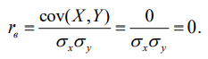
Коваріація і вибірковий коефіцієнт кореляції дорівнюють нулю, отже ознаки X та Y є лінійно незалежними.
Використаємо кореляційне поле для перевірки наявності іншого типу зв’язку між цими ознаками. Кореляційне поле (рис.6) показує, що між X та Y існує параболічна залежність.
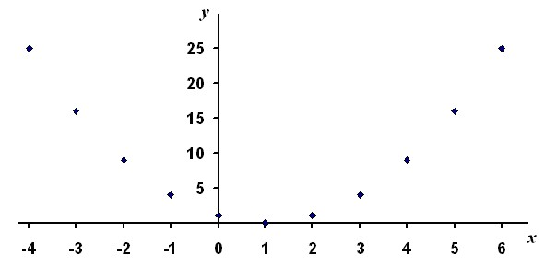
Рис.6.

Аналізуючи додатково дані з таблиці неважко встановити, що це функціональний зв’язок Y = (X −1)² .

